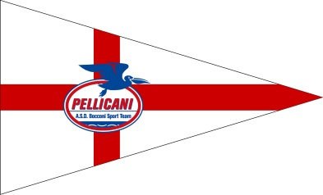 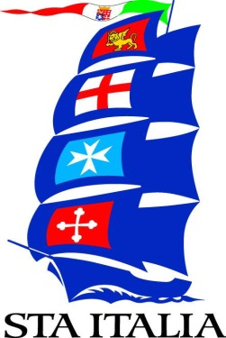 

**ILTEAM K9 PARTECIPA ALLE REGATE TROFEO PIRELLI 2011 A SANTA MARGHERITA**

La Sta-Italia, associazione no profit dello Yacht Club Italiano e della Marina Militare, nata a bordo dell’A. Vespucci il 16 luglio 1996, è una delle 26 Associazioni no profit che ci sono nel mondo.

Queste 26 Associazioni dipendono dalla Sail Training International che è stata proposta per il Premio Nobel per la Pace per le sue attività volte a promuovere la conoscenza e l’amicizia attraverso la scuola vela dei giovani.

La Sta-Italia ha l’obiettivo di promuovere a livello nazionale ed internazionale lo sviluppo e l’educazione dei giovani attraverso l’addestramento alla vela e la diffusione dei valori legati al mondo del mare.

Da mesi collabora con il Sailing Team Bocconi e per incoronare questa nuova sinergia sportiva parteciperà alla Coppa Carlo Negri Trofeo Pirelli 2011 a bordo di “K9”, barca a vela dell’Associazione Sportiva Dilettantistica Firenze Free Ride presieduta da Jacopo Spadolini.

“Abbiamo messo a disposizione della Sta-Italia e del Sailing Team Bocconi – dichiara Jacopo Spadolini – il K9, Vismara 50, una barca a vela di 16 metri, interamente realizzata in titanio e capace di offrire grandi prestazioni in regata. K9 per la nostra associazione rappresenta un mezzo chiave per le nostre attività sportive base che si dividono tra vela, mountain bike e sci. La vela è uno sport che favorisce la comunicazione e lo spirito di gruppo. Credo che, grazie alla splendida collaborazione che è già in corso in questi giorni con Sta Italia e con il Sailing Team Bocconi, la regata in programma si svolgerà in modo dinamico e emozionante. A bordo saremo coccolati dal nostro sponsor Pasta Rummo Lenta Lavorazione e quindi anche dei piccoli momenti dedicati al buon cibo e al relax non mancheranno ! “

“Divertimento, Challenge, Avventura, Teamwork, Amicizia sono i valori che accomunano ed accompagnano Sta-Italia, FIRENZEFREERIDE e Sailing Team Bocconi - sottolinea il Presidente della Sta-Italia, Ing. Matteo Bruzzo.”